Ćwiczenie 1 – PKD

Do podanych kodów PKD podaj odpowiadające im rodzaje działalności, a do podanych nazw działalności znajdź odpowiednie kody PKD. Użyj schematu klasyfikacji PKD.

|  |  |
| --- | --- |
| KOD DZIAŁALNOŚCI WG PKD | NAZWA DZIAŁALNOŚCI |
| 10.32.Z | [Produkcja soków z owoców i warzyw](http://www.pkd.com.pl/wyszukiwarka/pkd/10.32.Z.html) |
| 33.14.Z | [Naprawa i konserwacja urządzeń elektrycznych](http://www.pkd.com.pl/wyszukiwarka/pkd/33.14.Z.html) |
| 18.11. Z | Drukowanie gazet |
| 47.24. Z | Sprzedaż detaliczna pieczywa, ciast, wyrobów ciastkarskich i cukierniczych prowadzona w wyspecjalizowanych sklepach |
| 25.72 | [Produkcja zamków i zawiasów](http://www.pkd.com.pl/wyszukiwarka/pkd/25.72.Z.html;jsessionid=34323E6BF93D777EE16A9EA13C65CFDF) |
| 55.30.Z | Pola kempingowe (włączając pola dla pojazdów kempingowych) i pola namiotowe. |
| 26.52.Z | Produkcja zegarków i zegarów |
| 01.21.Z | [Uprawa winogron](http://www.pkd.com.pl/wyszukiwarka/pkd/01.21.Z.html) |
| 32.40.Z | Produkcja gier i zabawek |
| 45.32.Z | Sprzedaż detaliczna części i akcesoriów do pojazdów samochodowych, z wyłączeniem motocykli |

Kejs 1 Rejestracja działalności gospodarczej

„Rejestracja działalności gospodarczej”

Do firmy zgłasza się Andrzej Mickiewicz - absolwent uczelni wyższej, który zaraz po studiach postanowił

założyć działalność gospodarczą. Nie wie jak zarejestrować swoją firmę, więc postanowił skorzystać z usług firmy doradczej. Andrzeja pomysł na biznes to produkcja mebli: biurowych, sklepowych i kuchennych.

1. **Pierwszym krokiem realizacji zlecenia Andrzeja powinno być…**
   * Przygotowanie formularza CEIDG-1
   * Przygotowanie formularza rejestracji w rejestrze przedsiębiorców KRS
   * **Przedyskutowanie wybranej formy organizacyjno-prawnej**
2. **Po przedstawieniu Andrzejowi najistotniejszych informacji nt. wszystkich form organizacyjno- prawnych zdecydował on, iż będzie prowadził swoją firmę jako jednoosobową działalność gospodarczą. Co powinien zrobić najpierw?**
   * **Wypełnić wniosek o rejestrację w rejestrze przedsiębiorców KRS w sądzie gospodarczym**
   * Wypełnić wniosek na stronie Centralnej Ewidencji i Informacji o Działalności Gospodarczej

lub w urzędzie gminy/miasta

* + Udać się do urzędu statystycznego
  + Udać się do urzędu skarbowego

1. **Przygotowaliście dla Andrzeja wniosek do wypełnienia. Jakiej informacji nie będzie on potrzebował do wypełnienia wniosku? [Możecie skorzystać z wniosku umieszczonego w załączniku lub wejść na stronę** [**www.ceidg.gov.pl**](http://www.ceidg.gov.pl/) **i otworzyć formularz w wersji interaktywnej]**
   * adres miejsca wykonywania działalności
   * wybrana forma opodatkowania
   * nazwa firmy
   * **nazwisk osób, które Andrzej chce zatrudnić**

Załącznik do pytania: Formularz CEIDG-1

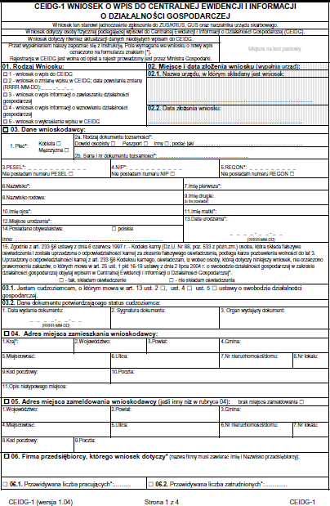 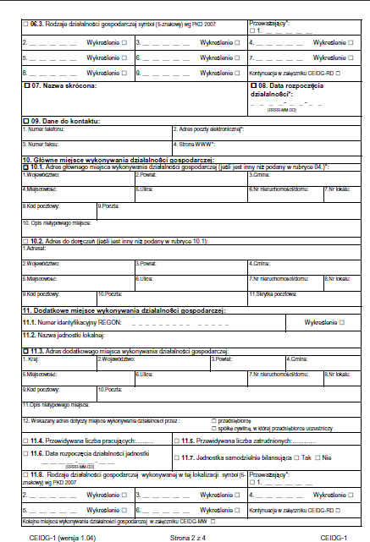

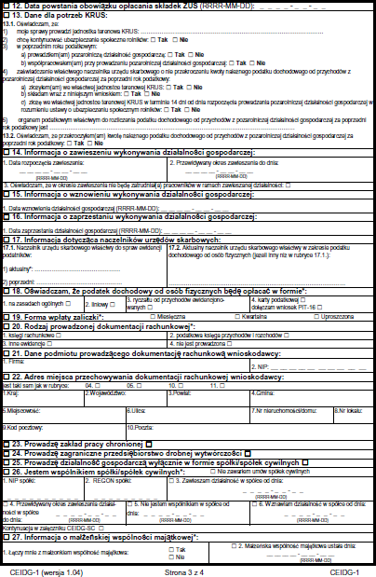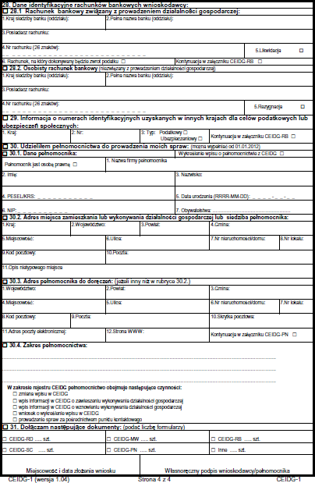

1. **Poradziliście Andrzejowi, by przemyślał teraz nazwę dla swojej firmy, ponieważ wiemy, że jest to obowiązkowe pole w formularzu. Andrzej nie jest pewny czy dobrze wybrał sobie nazwę. Zaproponował więc 3 nazwy i poprosił o radę, która z nich będzie najlepsza.**
   * „Moje meble”
   * Andrzej M. „Mebelki”
   * **Andrzej Mickiewicz Przedsiębiorstwo Produkcyjno-Usługowe „Moje meble”**
   * Wszystkie nazwy są prawidłowe, więc można wybrać dowolną z nich.
2. **Kolejnym krokiem wypełniania wniosku CEIDG-1 jest określenie rodzaju działalności wg kodów PKD. Wiemy już, że Andrzej chce produkować meble biurowe, sklepowe i kuchenne. Wypisz wszystkie kody PKD, jakie Andrzej musi wpisać do formularza. Możecie skorzystać z załączonego schematu klasyfikacji PKD lub z internetowej wyszukiwarki np. na stronie** [**https://prod.ceidg.gov.pl**](https://prod.ceidg.gov.pl/) **[Uwaga! Kody podajemy w formacie xx.xx.x – gdzie pierwsze cztery to cyfry, a ostatnia litera. W przypadku, gdy potrzebny jest więcej niż jeden kod, należy wypisać wszystkie oddzielając je przecinkami.]**

|  |  |
| --- | --- |
| **Pytanie otwarte, prawidłowa odpowiedź: PKD 31.01.Z , PKD 31.02.Z** |  |

1. **Opowiedzieliście Andrzejowi, że można zgłosić na początku więcej rodzajów działalności, które chcemy wykonywać w przyszłości. Andrzej uznał, że skoro może mu to zaoszczędzić formalności**

w późniejszej działalności, postanowił od razu zgłosić wszystkie rodzaje, które planuje wprowadzić w swojej firmie:

1. **Produkcja odzieży roboczej**
2. **Sprzedaż odzieży w sklepie detalicznym, w którym będzie sprzedawana tylko odzież robocza**
3. **Naprawa i konserwacja mebli i wyposażenia domowego**

Sprawdź, które z podanych kodów PKD prawidłowo opisują wskazane przez Andrzeja rodzaje działalności. Możecie skorzystać z załączonego schematu klasyfikacji PKD lub z internetowej wyszukiwarki np. na stronie [https://prod.ceidg.gov.pl](https://prod.ceidg.gov.pl/)

* + 13.20.D, 47.71.Z , 95.2
  + **14.12.Z, 47.71.Z , 95.24.Z**
  + 13.20.D, 47.51.Z, 95.24.Z

1. **Andrzej uznał jeszcze, że swoją działalność będzie prowadził w 2 lokalizacjach. W jaki sposób powinien to zgłosić?**
   * Nic nie trzeba robić dodatkowo – wystarczy zgłosić jedno z miejsc w których wykonywana jest działalność.
   * **Wypełnić załącznik do wniosku CEIDG-1 - CEIDG-MW.**
   * Wypełnić załącznik do wniosku CEIDG-1 – CEIDG-RB.
   * Wystarczy zgłosić ustnie w urzędzie gminy/miasta.